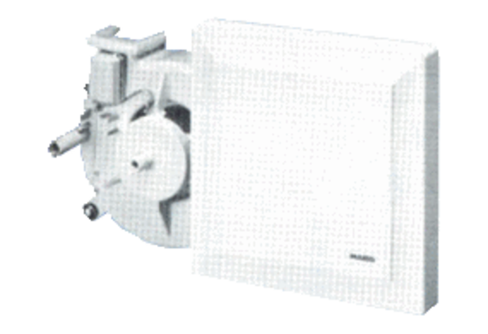Ventilatoreinsatz ER 17/60-2 HVerpackungseinheit: 1 StückSortiment:
Artikelnummer: 0080.0785Hersteller: MAICO

